TALLER 1
INTRODUCCIÓN A LA PROGRAMACIÓN ORIENTADA A OBJETOS (POO)

- Realice dos funciones, una para calcular el área y otra para el volumen de un cilindro, invóquelas, asigne valores y muestre por pantalla, Use objeto y modularidad. (20 min).

- Se requiere administrar los tiquetes en una compañía de transportes, cada tiquete tiene las características de número de viaje, fecha, hora, nombre del pasajero y costo, inicialmente realice el programa para tres tiquetes. asigne los valores y calcule el costo total de los tiquetes vendidos por pantalla. Use objetos, modularidad, encapsulamiento. (20 min)

- Uno de los pilares del polimorfismo es la Especialización, usando Polimorfismo cree un programa por pantalla con Interface (No GUI) que permita a través de un mismo método, hacer tres diferentes conversiones entre medidas de temperatura. (20) min
Recuerde que los nombres para las Interfaces inician con “i” mayúscula y que sus métodos no llevan implementación. Cree tres clases implementadoras una para cada método que utilicen el operador “implements”.
- Uno de los pilares de la Herencia en programación es la Generalización, utilice herencia para crear un programa que permita adecuadamente almacenar y mostrar animales de diferentes especies con al menos 3 características, cree también un procedimiento que muestre el tipo de alimento que requieren. (40 min).

Para esto defina los métodos y atributos comunes por ejemplo “número de patas”, en la Superclase “Animales” y herede usando el operador “extends” para las subclases: “Mamíferos”, “Reptiles” y “Aves”. En cada clase derivada defina al menos dos atributos particulares de la especie. En cada hija sobrescriba el procedimiento del alimento de tal forma que muestre el alimento preferido de la especie. Use Final para evitar que se creen clases derivadas de las creadas por usted.
Ejecute desde una clase aplicación asignando, mostrando todos los atributos y mostrando el alimento para cada una de las especies, por pantalla.

.

- Se requiere un programa para el control de las ventas de 4 productos en una tienda según la UI (Interfaz de Usuario) propuesta, debe permitir ver las características de los productos, nombre, cantidad, IVA, precio. Realizar las operaciones de vender y pedir producto (ingresar al inventario uno de los productos), así como calcular los ingresos totales por ventas, el producto más vendido y el menos vendido.
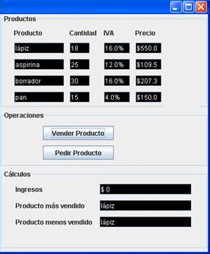
Utilice para resolverlo GUI y la potencia de la programación orientada a objetos. (40 min)

